**БД - ЛР 2**

**Задание - 1**

1. Схема в виде изображения

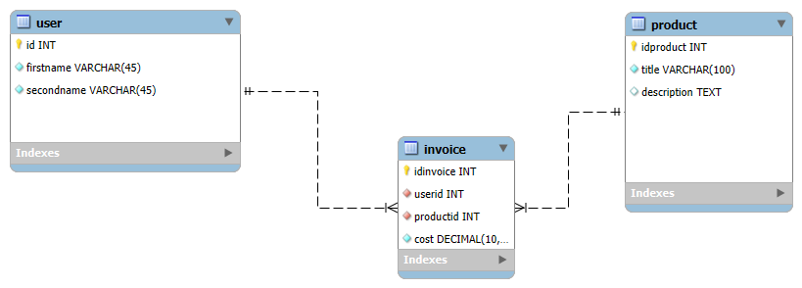

1. SQL-запрос

<https://gist.github.com/tarassiky/1f24a0cfc15f825057ff808ffed9488b>

1. фрагмент запроса, касающийся создания и настройки таблицы invoice

-- -----------------------------------------------------

-- Table `firstModel`.`invoice`

-- -----------------------------------------------------

CREATE TABLE IF NOT EXISTS `firstModel`.`invoice` (

`idinvoice` INT NOT NULL AUTO_INCREMENT,

`userid` INT NOT NULL,

`productid` INT NOT NULL,

`cost` DECIMAL(10,2) NOT NULL,

PRIMARY KEY (`idinvoice`),

INDEX `user_idx` (`userid` ASC) VISIBLE,

INDEX `product_idx` (`productid` ASC) VISIBLE,

CONSTRAINT `user`

FOREIGN KEY (`userid`)

REFERENCES `firstModel`.`user` (`id`)

ON DELETE CASCADE

ON UPDATE CASCADE,

CONSTRAINT `product`

FOREIGN KEY (`productid`)

REFERENCES `firstModel`.`product` (`idproduct`)

ON DELETE CASCADE

ON UPDATE CASCADE)

ENGINE = InnoDB;